O’ZBEKISTON RESPUBLIKASI OLIY TA’LIM, FAN VA INNOVATSIYA VAZIRLIGI

ABU RAYXON BERUNIY NOMIDAGI URGANCH DAVLAT UNIVERSITETI



Kompyuter injineringgi fakulteti

„Kompyuter ilmlari va dasturlash texnologiyalari” yo’nalishi 234-guruh

**Omonboyeva Yulduzxonning**

“Web texnologiya ” fanidan

**2-laboratoriya mashg’uloti**

Qabul qildi: ________________________________________________

Urganch-2025

**Labоratоriya ishi №2**

**Mavzu:Matn formatlash elementlari bilan ishlash**

**Ishdan maqsad:** HTMLda matn formatlash elementlari bilan ishlashni o’rganish.

**Nazariy qism:**

| **Teg** | **Ma’nosi** | **Natija** |
| --- | --- | --- |
| <b>...</b> | Qalin (bold) matn | **Qalin matn** |
| <strong>...</strong> | Muhim matn (semantik jihatdan muhimroq) | **Muhim matn** |
| <i>...</i> | Qiya (italic) matn | Qiya matn |
| <em>...</em> | Ta’kidlangan matn (semantik jihatdan muhimroq) | Ta’kidlangan matn |
| <u>...</u> | Ostiga chizilgan matn | Ostiga chizilgan |
| <mark>...</mark> | Belgilangan / yoritilgan matn | Yorqin matn |
| <small>...</small> | Kichikroq shriftli matn | Kichik matn |
| <del>...</del> | O‘chirilgan (ustidan chizilgan) matn | O‘chirilgan matn |
| <ins>...</ins> | Kiritilgan matn (ostidan chiziladi) | Qo‘shilgan matn |
| <sub>...</sub> | Pastki indeks | H2O |
| <sup>...</sup> | Yuqori indeks | X2 |

HTML (HyperText Markup Language) veb-sahifalar yaratishda asosiy til bo‘lib, unda matnni turlicha ko‘rinishda chiqarish imkoniyatini beruvchi maxsus teglar mavjud. Matn formatlash elementlari matnni ajratish, o‘quvchiga qulay ko‘rinishda berish, muhim so‘zlarni ta’kidlash va sahifaning mazmunini tushunarli qilish uchun ishlatiladi. Asosiy matn formatlash elementlari:

<h1> ... <h6> – turli darajadagi sarlavhalar.

<p> – paragraf (yangi satrdan yozish uchun).

<b> yoki <strong> – matnni qalin ko‘rinishda chiqaradi.

<i> yoki <em> – matnni kursiv (egilgan) ko‘rinishda chiqaradi.

<u> – matnni ostiga chizib beradi.

<s> yoki <del> – matn ustidan chizilgan ko‘rinishda bo‘ladi.

<mark> – matnni rang bilan ajratib beradi.

<sup> va <sub> – matnni yuqori yoki past indeksda chiqaradi (masalan, x², H2O).

<blockquote> – matndan iqtibos keltirish uchun.

<br> – satrni bo‘sh joy qoldirmay keyingi qatorga o‘tkazadi.

<hr> – sahifada gorizontal chiziq hosil qiladi.

Bu elementlardan to‘g‘ri foydalanish sahifaning dizaynini chiroyli va mazmunini o‘quvchiga tushunarli ko‘rinishda taqdim etadi.

**Asosiy teg**

<font color="red" size="20" face="Arial">Asosiy teg</font>

**Laborotoriyani bajarilishi**

Mashxur shaxslar nomli web sahifada shaxslarning malumotlarini yozish uchun foydalanmiz.

**Ibn Sino**

<!DOCTYPE html>

<html lang="uz">

<head>

<meta charset="UTF-8">

<meta name="viewport" content="width=device-width, initial-scale=1.0">

<title>Ibn Sino</title>

<style>

body { font-family: Arial, sans-serif; background: #f7f7f7; margin: 0; }

.container { max-width: 800px; margin: 40px auto; background: #fff; padding: 30px; border-radius: 12px; box-shadow: 0 2px 8px rgba(0,0,0,0.08); }

h1 { text-align: center; }

.back { margin-bottom: 20px; display: inline-block; color: #0077cc; text-decoration: none; }

</style>

</head>

<body>

<div class="container">

<a href="index.html" class="back">&#8592; Orqaga</a>

<h1>Ibn Sino</h1>

<p><b>Tavallud sanasi:</b> 980-yil, Afshana (Buxoro yaqinida)</p>

<p><b>Kasbi:</b> Olim, tabib, faylasuf</p>

<p><b>Ma'lumot:</b></p>

<p>Ibn Sino (Avicenna) – buyuk olim va tabib, falsafa, tibbiyot, matematika va boshqa sohalarda ko‘plab asarlar yozgan. Uning “Tib qonunlari” asari dunyo ilm-faniga katta ta’sir ko‘rsatgan. Ibn Sino o‘zining ilmiy merosi, tibbiy kashfiyotlari va falsafiy qarashlari bilan mashhur. Uning asarlari Yevropa va Sharq ilm-faniga katta ta’sir ko‘rsatgan.</p>

<p><b>Asarlari:</b></p>

<ul>

<li>Tib qonunlari (Al-Qonun fi-t-tibb)</li>

<li>Kitob ash-shifo</li>

<li>Al-Ishorat va-t-tanbihat</li>

<li>Al-Hikmat al-mashriqiyya</li>

</ul>

</div>

</body>

</html>

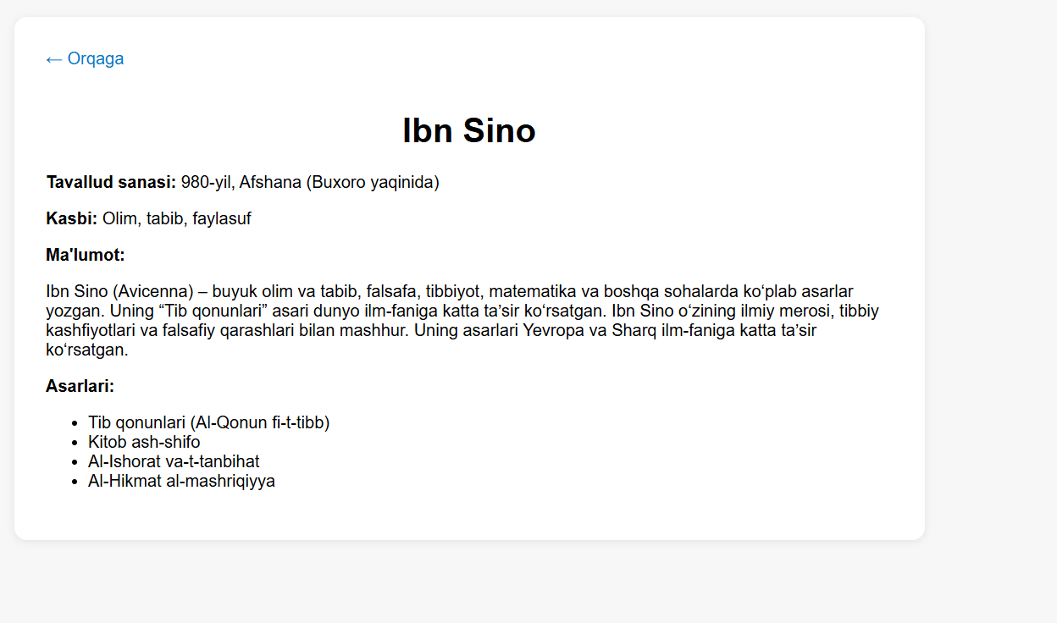

**Amir Temur**

<!DOCTYPE html>

<html lang="uz">

<head>

<meta charset="UTF-8">

<meta name="viewport" content="width=device-width, initial-scale=1.0">

<title>Amir Temur</title>

<style>

body { font-family: Arial, sans-serif; background: #f7f7f7; margin: 0; }

.container { max-width: 800px; margin: 40px auto; background: #fff; padding: 30px; border-radius: 12px; box-shadow: 0 2px 8px rgba(0,0,0,0.08); }

h1 { text-align: center; }

.back { margin-bottom: 20px; display: inline-block; color: #0077cc; text-decoration: none; }

</style>

</head>

<body>

<div class="container">

<a href="index.html" class="back">&#8592; Orqaga</a>

<h1>Amir Temur</h1>

<p><b>Tavallud sanasi:</b> 1336-yil, Kesh (Shahrisabz)</p>

<p><b>Kasbi:</b> Sarkarda, davlat arbobi</p>

<p><b>Ma'lumot:</b></p>

<p>Amir Temur buyuk sarkarda va davlat arbobi, Temuriylar sulolasining asoschisi. U Markaziy Osiyoda kuchli davlat barpo etgan, ko‘plab harbiy yurishlar qilgan va dunyo tarixida muhim o‘rin egallagan. Temur o‘zining harbiy strategiyasi, adolatparvarligi va davlat boshqaruvi bilan mashhur. Uning merosi O‘zbekiston va butun dunyo tarixida muhim ahamiyatga ega.</p>

<p><b>Yutuqlari:</b></p>

<ul>

<li>Temuriylar imperiyasini barpo etgan</li>

<li>Samarqandni dunyoning markaziga aylantirgan</li>

<li>Ko‘plab harbiy yurishlar va g‘alabalar</li>

<li>Adolatli boshqaruv tamoyillari</li>

</ul>

</div>

</body>

</html>

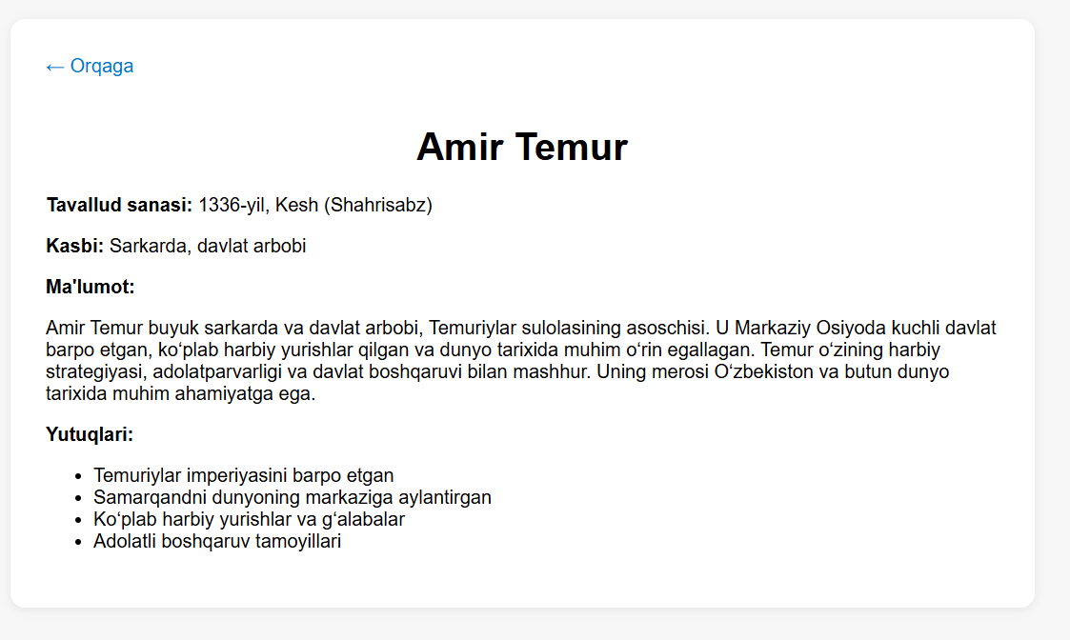

**Alisher Navoiy**

<!DOCTYPE html>

<html lang="uz">

<head>

<meta charset="UTF-8">

<meta name="viewport" content="width=device-width, initial-scale=1.0">

<title>Alisher Navoiy</title>

<style>

body { font-family: Arial, sans-serif; background: #f7f7f7; margin: 0; }

.container { max-width: 800px; margin: 40px auto; background: #fff; padding: 30px; border-radius: 12px; box-shadow: 0 2px 8px rgba(0,0,0,0.08); }

h1 { text-align: center; }

.back { margin-bottom: 20px; display: inline-block; color: #0077cc; text-decoration: none; }

</style>

</head>

<body>

<div class="container">

<a href="index.html" class="back">&#8592; Orqaga</a>

<h1>Alisher Navoiy</h1>

<p><b>Tavallud sanasi:</b> 1441-yil, Hirot</p>

<p><b>Kasbi:</b> Shoir, mutafakkir, davlat arbobi</p>

<p><b>Ma'lumot:</b></p>

<p>Alisher Navoiy o‘zbek adabiyoti va madaniyatining buyuk namoyandasi, turkiy tilni adabiy til sifatida rivojlantirgan. U ko‘plab asarlar yozgan, jumladan "Xamsa" dostonlar to‘plami, "Muhokamat ul-lug‘atayn" va boshqa asarlar. Navoiy o‘zining chuqur falsafiy fikrlari, adabiy merosi va insonparvarlik g‘oyalari bilan mashhur. Uning ijodi o‘zbek va jahon adabiyotiga katta ta’sir ko‘rsatgan.</p>

<p><b>Asarlari:</b></p>

<ul>

<li>Xamsa (beshta doston)</li>

<li>Lison ut-Tayr</li>

<li>Mahbub ul-Qulub</li>

<li>Munshaot</li>

<li>Muhokamat ul-lug‘atayn</li>

</ul>

</div>

</body>

</html>

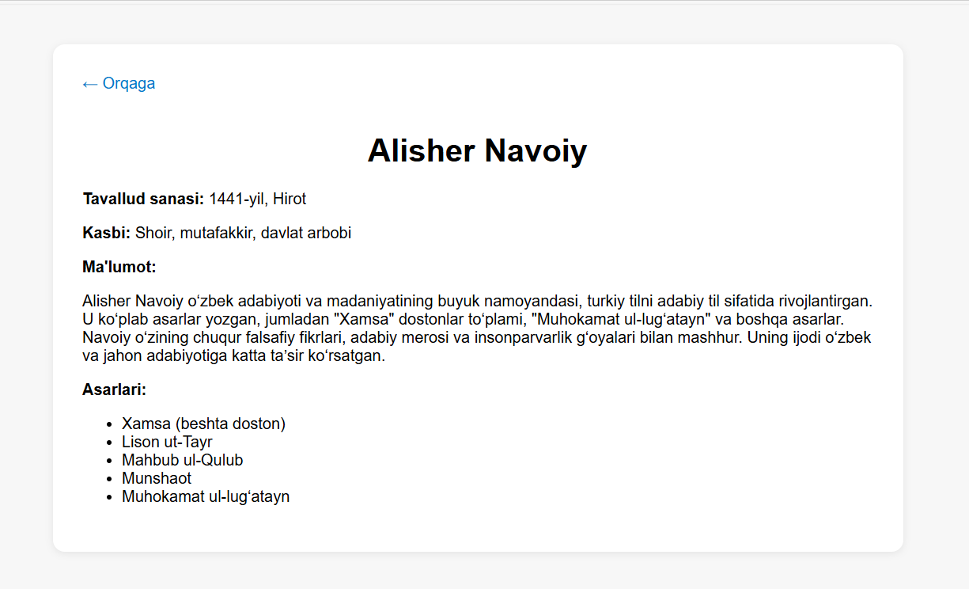

**Xulosa**

Ushbu laboratoriya ishida HTML tilida **matn formatlash elementlari** bilan ishlash o‘rganildi. <b>, <strong>, <i>, <em>, <u>, <mark>, <small>, <del>, <ins>, <sub>, <sup> kabi teglar yordamida matnni qalin, qiya, osti chizilgan, belgilangan, kichraytirilgan yoki ustidan chizilgan holda ko‘rsatish mumkinligi amalda qo‘llab ko‘rildi.

Shuningdek, <h1> ... <h6>, <p>, <blockquote>, <br>, <hr> kabi teglar sahifadagi matnlarni tartibli va o‘quvchiga qulay ko‘rinishda joylashtirishga xizmat qilishi o‘zlashtirildi.

Amaliy qismda **Ibn Sino**, **Amir Temur** va **Alisher Navoiy** kabi mashhur shaxslar haqida alohida sahifalar yaratildi. Har bir sahifada ularning hayoti, faoliyati va asarlari haqida ma’lumot berildi hamda HTML formatlash elementlaridan foydalanib matnni chiroyli va tushunarli ko‘rinishda taqdim etildi.

Xulosa qilib aytganda, matn formatlash elementlarini to‘g‘ri qo‘llash nafaqat sahifa dizaynini chiroyli qiladi, balki o‘quvchi uchun mazmunni qulayroq va tushunarliroq ko‘rinishda yetkazishga yordam beradi.